T.P
Producción sobre Biocombustibles y Biodiésel

Alumnas: López, Mariana; Romasanta, Lucía

Curso: 5° A

Asignatura: Química

Profesor: Burman, Daniel

Fecha de Entrega: 20 – 10 – 07

2007

1) El biocombustible es el término con el cual se denomina a cualquier tipo de combustible que derive de la biomasa - organismos recientemente vivos o sus desechos metabólicos, tales como el estiércol de la vaca. Los combustibles de origen biológico pueden sustituir parte del consumo en combustibles fósiles tradicionales, como el petróleo o el carbón). Los biocombustibles más usados y desarrollados son el bioetanol y el biodiésel.
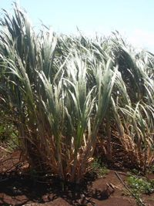

- La caña de azúcar, productora de bioetanol.

Reacciones de síntesis
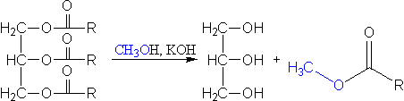
Triglicérido Popenotriol Biodiesel
Tri – palmitoil – glicerol Glicerol
El proceso de transesterificación consiste en combinar, el aceite (normalmente aceite vegetal) con un alcohol ligero, normalmente metanol, y deja como residuo de valor añadido propanotriol que puede ser aprovechada por la industria cosmética, entre otras. Desde el punto de vista químico, los aceites vegetales son triglicéridos, es decir tres cadenas moleculares largas de ácidos grasos unidas a un alcohol trivalente, el glicerol. Si el glicerol es reemplazado por metanol, se obtienen tres moléculas más cortas del ácido graso metiléster. El glicerol desplazado se recupera como un subproducto de la reacción. Por lo tanto en la reacción de transesterificación, una molécula de un triglicérido reacciona con tres moléculas de metanol o etanol para dar tres moléculas de monoésteres y una de glicerina.
Los Biocombustibles usan la biomasa vegetal sirviendo de fuente de energía renovable para los motores empleados. Su uso genera una menor contaminación ambiental y son una alternativa viable al agotamiento ya sensible de energías fósiles, como el gas y el petróleo, donde ya se observa incremento en sus precios. Es importante destacar que los biocombustibles son una alternativa más en vistas a buscar fuentes de energías sustitutivas, que sirvan de transición hacia una nueva tecnología
2) El bioetanol se obtiene a partir de maíz, trigo, caña de azúcar o remolacha. Por otro lado, el biodiésel se fabrica a partir de aceites vegetales, que pueden ser ya usados o sin usar. En este último caso se suele usar raps, canola, soja o jatrofa, los cuales son cultivados para este propósito.

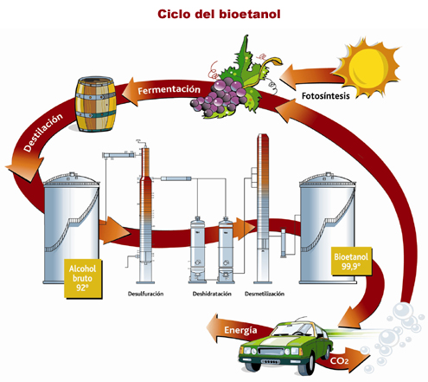

3) El biodiesel es el combustible renovable sintético líquido que tiene el mayor potencial de desarrollo en Argentina. Se puede usar puro o mezclado con gasoil en cualquier proporción, en cualquier motor diesel. El biodiésel es un biocombustible que se aplica en la preparación de sustitutos totales o parciales del petrodiésel o gasóleo obtenido del petróleo. Como sustituto total se denomina B100, mientras que otras denominaciones como B5 o B30 hacen referencia a la proporción o % de biodiésel utilizado en la mezcla. El diésel vegetal, cuyas propiedades son conocidas desde mediados del siglo XIX gracias a los trabajos de Rudolf Diesel, ya se destinaba a la combustión en motores de ciclo diésel convencionales o adaptados, según el fabricante y por ello a principios del siglo XXI, en el contexto de busqueda de nuevas fuentes de energía y la creciente preocupación por el calentamiento global del planeta, se impulsa su desarrollo como combustible para automóviles alternativo a los derivados del petróleo.
4) El biodiesel, Se obtiene a partir de lípidos naturales como aceites vegetales o grasas animales. El biodiésel se describe químicamente como compuestos orgánicos de ésteres monoalquílicos de ácidos grasos de cadena larga y corta.
La fuente de aceite vegetal suele ser aceite de colza, ya que es una especie con alto contenido de aceite, que se adapta bien a los climas fríos. Sin embargo existen otras variedades con mayor rendimiento por hectárea, tales como la palma, la jatropha curcas etc. También se pueden utilizar aceites usados (por ejemplo, aceites de fritura), en cuyo caso la materia prima es muy barata y, además, se reciclan lo que en otro caso serían residuos. Sin embargo el alcohol que se forma queda a un 95% de pureza siendo esto algo muy malo para el motor ya que esta propiciando la impureza. Además, existen otras materias primas en las cuales se pueden extraer aceite para utilizarlas en el proceso de producción de Biodiésel. Las materias primas más utilizadas en la selva amazónica son el piñón, sacha inchi, mamona, y la palma aceitera.
En la actualidad existen diversos procesos industriales mediante los cuales se pueden obtener biodiesel. Los más importantes son los siguientes:
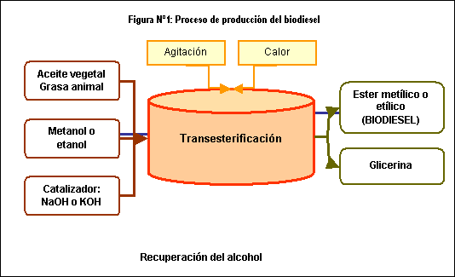
1. Proceso base-base, mediante el cual se utiliza como catalizador un hidroxido el cual puede ser de sodio o potasio.
2. Proceso acido-base, este proceso consiste en hacer primero una esterificación ácida y luego seguir el proceso normal (base-base), se usa generalmente para aceites con alto índice de acidez.
3. Procesos supercríticos, en este proceso ya no es necesario la presencia de catalizador, simplemente se hacen a presiones elevadas en las que el aceite y el alcohol reaccionan sin necesidad de que un agente externo como el hidroxido actue en la reacción.
4. Procesos enzimaticos, en la actualidad se estan investigando algunas enzimas que puedan servir como aceleradores de la reacción aceite-alcohol. Este proceso no se usa en la actualidad debido a su alto costo el cual impide que se produzca biodiesel en grandes cantidades.
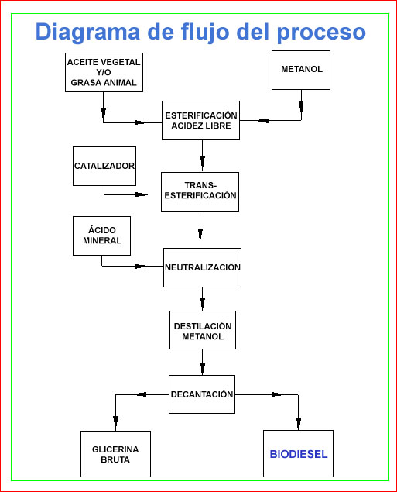
]

El diagrama de flujo del proceso de producción del biodiésel se puede observar en la
figura que se encuentra sobre la derecha. Este proceso prevé el empleo de aceites o grasas que
contienen acidez libre, y en su primera fase los ácidos grasos libres se transforman en más metilester.
Esta es una ulterior ventaja ya que no es necesario procesar previamente grasas y o aceites para
eliminar tales impurezas obteniéndose además un rendimiento superior respecto de los
triglicéridos de partida.

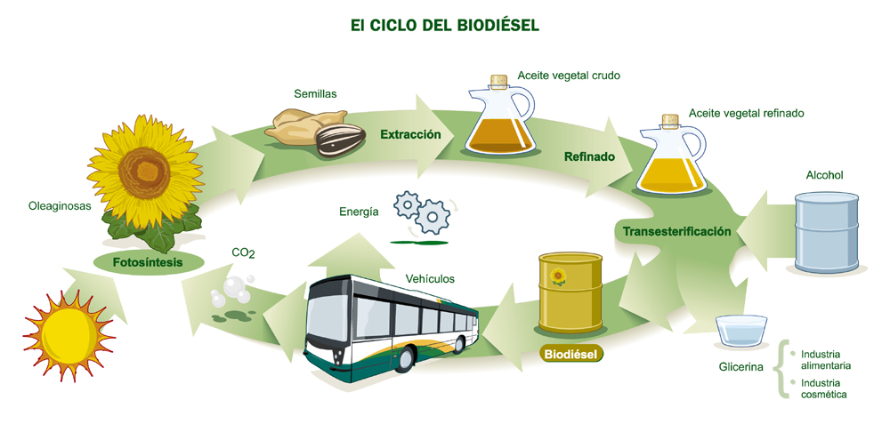

5)
BIOETANOL | PRODUCTOR | PORCENTAJE
 | Brasil | 45%
 | Estados Unidos | 44%
 | China | 6%
 | Unión Europea | 3%
 | India | 1%

BIODIESEL | PRODUCTOR | PORCENTAJE
 | Alemania | 63%
 | Francia | 17%
 | Estados Unidos | 10%
 | Italia | 7%
 | Austria | 3%
El efecto de conducir automóviles impulsados por biodiésel en EEUU o en Europa podría estar acelerando la destrucción de los últimos reductos vírgenes de nuestro planeta.
Por ejemplo Reino Unido planea que el 5% del transporte terrestre esté basado en biodiésel en 2010 y Alemania ha doblado la producción de biodiésel desde 2003.
La Asociación General de Productores de Maíz de España (AGPME) que celebró el pasado sábado 19 de Mayo en Barbastro, la Clausura de un Programa Nacional de “Difusión de la PAC, Biocarburantes y Energías Renovables”, ha acogido muy positivamente la declaración de Arturo Gonzalo Aizpiri, secretario general para la Prevención de la Contaminación y del Cambio Climático del Ministerio de Medio Ambiente, en el sentido de que en breve se establecerá a nivel nacional la obligatoriedad de que de todo el consumo de carburantes para el transporte, el 5, 75% han de ser biocarburantes ( bietanol o biodiesel) para el cumplimiento de este porcentaje en 2010 (directiva 2003/30/CE) y el 10% para 2020.
El cumplimiento de esta obligatoriedad de consumos de biocombustibles es un auténtico impacto para el sector agrario que para suministrar toda la materia prima precisa: Cerales para bioetanol, oleaginosas para biodiesel, ha de pasar de las 300.000 Has actuales a 1.500.000 Has. en 2010. El AGPME ha estado reivindicando esta obligatoriedad de consumo al igual que ya es práctica habitual en Alemania, Francia, Austria, Suecia,..etc. Supone una enorme proyección inversora de nuevas industrias en el medio rural donde teóricamente deben encontrar la materia prima necesaria y que hoy en buena parte es de importación. En la actualidad en España están en funcionamiento 16 plantas: 12 de biodiesel y 4 de bioetanol. En Aragón se inauguró el pasado mes de marzo-07 por parte de la empresa Entaban Biocombustibles del Pitineo S.A. de Alcalá de Gurrea (Huesca) una factoría de biodiesel para la producción de 25.000 Tm. El mercado de los cereales a nivel mundial ha sufrido un cambio drástico y se han incrementado los precios de forma que los agricultores cerealistas después de muchos años de penuria ven cotizar el grano a niveles rentables y no ruinosos como han soportado durante años. La razón es que mucho del maíz americano que se llevaba al mercado se está utilizando en EEUU para la fabricación de bioetanol. El AGPME ha instado a las autoridades a la inversión en políticas decididas de investigación I+D+I , para poner al alcance de los agricultores plantas apropiadas para este nuevo destino como carburantes al tiempo que se desarrollan también otras posibilidades en Energías Renovables en agricultura (biomasa, biogás…). Para el AGPME es el momento del despegue de la biotecnología y su aplicación en plantas como el maíz. No tiene sentido que se pongan reparos, en ningún caso, pero menos a plantas que van a producir energía para quemar.
6) Ventajas de los biocombustibles
a) No incrementan los niveles de CO₂ en la atmósfera, con lo que se reduce el peligro del efecto invernadero.
b) Proporcionan una fuente de energía reciclable y, por lo tanto, inagotable.
c) Revitalizan las economías rurales, y generan empleo al favorecer la puesta en marcha de un nuevo sector en el ámbito agrícola.
d) Se podrían reducir los excedentes agrícolas que se han registrado en las últimas décadas. e) Se mejora el aprovechamiento de tierras con poco valor agrícola y que, en ocasiones, se abandonan por la escasa rentabilidad de los cultivos tradicionales.
f) Se mejora la competitividad al no tener que importar fuentes de energía tradicionales.
Desventajas del uso e los biocombustibles
a) El costo de producción de los biocombustibles casi dobla al del de la gasolina o gasóleo (sin aplicar impuestos). Por ello, no son competitivos sin ayudas públicas.
b) Se necesitan grandes espacios de cultivo, dado que del total de la plantación sólo se consigue un 7% de combustible. En España, por ejemplo, habría que cultivar un tercio de todo el territorio para abastecer sólo la demanda interna de combustible.
c) Potenciación de monocultivos intensivos, con el consiguiente uso de pesticidas y herbicidas.
d) El combustible precisa de una transformación previa compleja. Además, en los bioalcoholes, la destilación provoca, respecto a la gasolina o al gasóleo, una mayor emisión en dióxido de carbono.
e) Su uso se limita a un tipo de motor de bajo rendimiento y poca potencia.
No se encuentra un biocombustible líquido (bioetanol y biodiesel) que sea claramente más ventajoso que otro (la elección dependerá del fin al que se destine), ni siquiera por su costo, que varía en función de diversos factores: materias primas utilizadas, precio en el mercado de los subproductos y derivados producidos con el biocombustible, costo de la energía y tecnología utilizada en el proceso de transformación, así como el propio tamaño del vegetal. Aunque producir un bioetanol o biodiesel, resulta más costoso que generar gasolina y gasóleo, gracias a los decrecientes costos de las materias primas agrícolas y a las mejoras en la tecnología procesadora, se espera que los costos de la producción de biocombustibles se reduzcan en un 30% para el 2010. El biodiésel es un combustible renovable derivado de aceites vegetales o grasas animales. La Sociedad Americana de Ensayos y Materiales (ASTM) define al biodiésel como ésteres monoalquílicos de ácidos grasos de cadena larga derivados de insumos grasos renovables, como los aceites vegetales o grasas animales. El término bio hace referencia a su naturaleza renovable y biológica en contraste con el combustible diésel tradicional derivado del petróleo; mientras que diésel se refiere a su uso en motores de este tipo. Como combustible, el biodiésel puede ser usado en forma pura o mezclado con diésel de petróleo. El proceso de producción de biodiésel se basa en la reacción de transesterificación del aceite. Los aceites están compuestos principalmente por moléculas denominadas triglicéridos, las cuales se componen de tres cadenas de ácidos grasos unidas a una molécula de glicerol. La transesterificación consiste en reemplazar el glicerol por un alcohol simple, como el metanol o el etanol, de forma que se produzcan ésteres metílicos o etílicos de ácidos grasos. Este proceso permite disminuir la viscosidad del aceite, la cual es principalmente ocasionada por la presencia de glicerina en la molécula. La alta viscosidad del aceite impide su uso directo en motores diésel, desventaja que se supera mediante este proceso. Para lograr la reacción se requieren temperaturas entre 40 y 60ºC, así como la presencia de un catalizador, que puede ser la soda o potasa cáustica (NaOH o KOH, respectivamente).
Ventajas y desventajas del Biodiésel
Las características fisicoquímicas del biodiésel son muy similares a las del diésel de petróleo. Gracias a esto, su utilización no requiere mayores cambios en los motores diésel convencionales. Así, puede emplearse directamente en los motores diésel, pudiéndose también utilizar como aditivo, mezclado en cualquier proporción con el diésel. El biodiésel puede ser bombeado, almacenado y manipulado con los mismos procedimientos, infraestructura y equipos empleados con el diésel. El encendido, rendimiento, torque y potencia de los motores no varía significativamente, pero el consumo puede verse levemente incrementado hasta en un 5%. Además, el biodiésel tiene también muchas ventajas sobre el diésel convencional, como por ejemplo:
· No contiene sulfuros, por lo que disminuye las emisiones de partículas sólidas, y mejora la lubricidad del combustible, incluso en mezclas con proporciones muy pequeñas de biodiésel, lo cual incrementa la vida de los motores.
· Tiene un punto de inflamación relativamente alto (150ºC), lo que lo hace menos volátil y más seguro de transportar y manipular que el diésel de petróleo.
· Se puede producir a partir de insumos locales, como cultivos oleaginosos o aceites vegetales reciclados, contribuyendo a reducir la dependencia de importaciones de petróleo, ahorrando divisas y generando puestos de trabajo.
· Es altamente biodegradable en el agua, por lo que en caso de derrame se degradaba a un ritmo muy superior al del diésel convencional e incluso tan rápido como el azúcar. Esto hace del biodiésel un combustible ideal para embarcaciones fluviales y ambientes acuáticos sensibles o protegidos.
· Prácticamente no es tóxico en caso de ingestión, tanto en peces como en mamíferos. Su toxicidad es tan baja que una persona de 80 Kg tendría que tomar alrededor de 1,6 litros de biodiésel para que tenga efectos mortales. La sal común (NaCl) es aproximadamente diez veces más tóxica.
· Contribuye a la reducción del calentamiento global, ya que emite menos CO₂ en su ciclo de vida que el fijado mediante el proceso de fotosíntesis por las plantas usadas para producirlo. Por otro lado, evita liberar el carbono que fue fijado hace millones de años en los combustibles fósiles.
· Reduce substancialmente la emisión de la mayoría de agentes contaminantes. Al ser un combustible oxigenado, el biodiésel tiene una combustión más completa que el diésel, reduciendo las emisiones de SO₂, CO, materia particulada e hidrocarburos no quemados. Por eso su combustión produce menos humo visible y menos olores nocivos y su uso contribuye a disminuir la polución del aire.
Algunas desventajas que pueden darse en su uso son:
- A bajas temperaturas puede empezar a solidiificar y formar cristales, que pueden obstruir los conductos del combustible.
- Por sus propiedades solventes, puede ablandar y degradar ciertos materiales, tales como el caucho natural y la espuma de poliuretano. Es por esto que puede ser necesario cambiar algunas mangueras y retenes del motor antes de usar biodiésel en él, especialmente con vehículos antiguos.
- Sus costos aún pueden ser más elevados que los del diésel de petróleo. Esto depende básicamente de la fuente de aceite utilizado en su elaboración.
La política de fomento de biodiésel del primer mundo trae como consecuencia la destrucción de selva virgen en el tercero.
La quema de combustibles fósiles produce dióxido de carbono, un gas efecto invernadero que está introduciendo cambios climáticos a escala global. Para paliar este efecto algunos gobiernos y particulares están fomentando e incluso usando aceites vegetales modificados para utilizarlos en motores diesel. Como las plantas tomaron el CO₂ del aire, al quemar estos aceites se devuelve dicho gas a la atmósfera, por tanto no hay incremento neto de ese gas.
Lo malo es que se necesitan grandes extensiones de campos de cultivo para producir los mencionados combustibles. Normalmente se utiliza aceite de palma o de soja debido a su gran producción a nivel mundial.
El aceite de palma se produce en Asia y allí se destruyen grandes extensiones de selva virgen para plantar la palmera que lo produce. Las reservas de orangután de Borneo están ya en peligro debido a este y otros problemas.
Con el aceite de soja tenemos un problema similar. Su mayor producción está enclavada en Brasil. Allí es la selva amazónica la que es destruida para plantar campos de soja.
De este modo
A mayor demanda precios más altos y más incentivos para su cultivo. El precio del aceite de palma subió un 10% en septiembre pasado y se espera que suba un 20% próximamente. Mientras tanto la demanda de biodiésel crece a un 25% anual.
Solventar los problemas medioambientales del primer mundo a costa del tercero no es una solución aceptable, así que algunos expertos afirman que hay que asegurarse que las plantaciones de este tipo de cultivos se rijan bajo criterios medioambientales de sostenibilidad ecológica.
ETANOL
Argentina - ASPECTOS ECONÓMICOS
Contexto energético
- 93% de energía proveniente de recursos no renovables (gas natural: 49%; petróleo: 38%; otros: 6%).
- 7% de energía proveniente de recursos renovables: 5% hidroeléctrica, 2% de biomasa (leña/carbón vegetal 1%, bagazo 1%).
- 15% de naftas en la matriz de combustibles fósiles.
- 92% del gasoil destinado a transporte de cargas, agropecuario y transporte de pasajeros.
- Precios energéticos locales (incluyendo combustibles) retrasados con respecto a Latinoamérica, Europa y EE.UU.
- Producción, productividad, exploración y reservas decrecientes de petróleo y gas natural.
- Horizonte de las reservas comprobadas de petróleo: 9,1 años; horizonte de las reservas comprobadas de gas: 10,2 años.
Contexto productivo agropecuario
- Condiciones agroecológicas favorables para la producción de maíz y sorgo.
- 6º productor (19,5 millones de toneladas en 2004/05) y 2º exportador mundial de maíz.
- Baja producción de caña de azúcar (1,72 millones de toneladas en 2004).
- Crecimiento del área, rendimiento y producción de maíz durante los últimos diez años.
Oferta actual de etanol
- Se produce etanol con destino a la industria alimenticia, bebidas, farmacéutica y otras (no para combustible).
- Los productores actuales no están integrados a las cadenas de materia prima (azúcar).
Demanda y oferta futura de etanol
De aprobarse la ley:
2008 o el primer día del 4° año de sancionada la Ley (B5 obligatorio): 200 millones de litros;
2023: 265 millones de litros.
El desarrollo de etanol según las pautas del proyecto de ley requerirá importantes inversiones en construcción de plantas de etanol. Para llegar a cubrir la demanda para el primer año de vigencia de la ley, la inversión necesaria en plantas productoras sería de US$ 120 millones.
(Supuesto: 2% acumulativo anual de crecimiento de las ventas de nafta).
Demanda potencial de materias primas y área agrícola
Para un corte obligatorio del 5% en la nafta se requerirían 555 mil toneladas de granos (maíz/sorgo).

BIODIESEL
Argentina - ASPECTOS ECONÓMICOS
Contexto energético
- 93% de energía proveniente de recursos no renovables (gas natural: 49%; petróleo: 38%; otros: 6%).
- 7% de energía proveniente de recursos renovables: 5% hidroeléctrica, 2% de biomasa (leña/carbón vegetal 1%, bagazo 1%).
- 48% de gasoil en la matriz de combustibles fósiles.
- 92% del gasoil destinado a transporte de cargas, agropecuario y transporte de pasajeros.
- Precios energéticos locales (incluyendo combustibles) retrasados con respecto a Latinoamérica, Europa y EE.UU.
- Producción, productividad, exploración y reservas decrecientes de petróleo y gas natural.
- Horizonte de las reservas comprobadas de petróleo: 9,1 años; horizonte de las reservas comprobadas de gas: 10,2 años.
Contexto productivo agropecuario
- Elevada producción de soja y girasol (tercer productor mundial en ambos casos).
- Escasa producción de otras oleaginosas.
- Amplias condiciones agroecológicas para el cultivo de diversas especies con fines energéticos.
- Sector agropecuario competitivo y de importancia estratégica en la economía nacional.
Insumos y tecnología
- Ruta tecnológica probable: metílica.
- Industria aceitera: una de las más competitivas del mundo, actualmente en expansión. Producción concentrada en aceites de soja (78%) y girasol (21%).
- Ruta etílica poco probable. Actualmente: no se produce etanol a escala comercial
Oferta actual de biodiesel
Aún no se ha iniciado la producción de biodiesel a escala comercial. Entre 1999 y 2003 se anunciaron proyectos; algunos se pusieron en marcha. Actualmente hay algunas plantas en producción y proyectos demorados.
Demanda potencial y proyectada de biodiesel
De aprobarse la ley en el transcurso del año 2005:
2008: (1° día del cuarto año, B5 obligatorio): 650 millones de litros.
2023: 1090 millones de litros.
(Supuesto: 3,5% acumulativo anual de crecimiento del consumo de gasoil).
Demanda potencial de materias primas y área agrícola
2008 (B5 obligatorio):
Alternativas iniciales: Soja: 3,5 millones de tn y 1,2 millones de ha para abastecer la totalidad del mercado, o Girasol: 1,6 millones de tn y 0,9 millones de ha para abastecer la totalidad del mercado.
Otras alternativas potenciales: colza y, para abastecimientos locales, oleaginosas menores tales como, cártamo, palma, ricino, etc.
ASPECTOS INSTITUCIONALES
Visión
- Aprovechar las ventajas comparativas del país para fortalecer y diversificar la matriz energética.
- Sustitución de importación de gasoil.
- Creación de nuevas industrias inexistentes en el país.
- Efecto riqueza generado por inversiones para esta nueva industria.
- Generación de mano de obra directa e indirecta, incluyendo sector industrial y agropecuario.
- Desarrollo de cultivos energéticos en áreas marginales, contribuyendo a mejorar el nivel de vida de la población del lugar.
- Diversificación de riesgo del productor que destine parte de su área de siembra a cultivos para energía.
- Mejora ambiental por reducción de emisiones contaminantes al utilizar naftas E5 y gasoil B5.
- Incorporación de valor agregado a los aceites y granos.
Objetivos y estrategias de la política
A través de la sanción de una ley nacional, se pretende reglamentar un régimen promocional para la investigación, desarrollo, generación y uso de biocombustibles y derivados oleoquímicos, con el objeto de:
a) Institucionalizar un marco legal mínimo y necesario para promover la producción de biocombustibles;
b) ofrecer alternativas para paliar el posible agotamiento del petróleo y gas, promocionando el desarrollo de biodiesel y bioetanol;
c) beneficiar el ambiente y la salud humana, reduciendo las emisiones de CO2, azufre y partículas cancerígenas;
d) acceder a los Certificados de Reducción de Emisiones (MDL del Protocolo de Kyoto);
e) posicionar al campo como fuente de energía;
f) transformar en ventajas competitivas las ventajas comparativas de la Argentina para la producción de biocombustibles;
g) establecer un corte obligatorio de gasoil y naftas con biodiesel y bioetanol, posibilitando el desarrollo de un mercado sustentable de biocombustibles en la Argentina;
h) establecer cuotas de distribución en función de las posibilidades de provisión de las economías regionales, de manera de atomizar la oferta de biocombustibles.
Características del marco institucional
Actualmente:
- No hay aún un régimen especial para la producción e incorporación a combustibles de biodiesel.
Hay un compromiso de apoyo explícito del poder Ejecutivo, y un compromiso del Legislativo, para sancionar una ley específica para los biocombustibles. Existe un proyecto de ley que ya cuenta con media sanción de la Cámara de Senadores y con el dictamen favorable de cinco Comisiones de la Cámara de Diputados y, actualmente, en tratamiento por la Comisión de Presupuesto y Hacienda de dicha Cámara.
Diseño y ejecución de la política
De aprobarse el proyecto de ley, se crearía la Comisión Nacional de Biocombustibles (presidida por la Secretaría de Energía, e integrada por un representante de las siguientes Secretarías: de Agricultura, Ganadería, Pesca y Alimentos; de Ambiente y Desarrollo Sustentable, de Ingresos Públicos, de Comercio e Industria y de Ciencia, Tecnología e Innovación Productiva), con competencias formales para el diseño de la política hacia el sector. Para ello, gozará de autarquía operativa, presupuestaria y financiera.
Instrumentos
• Legales
De aprobarse el proyecto de ley sin modificaciones:
Demanda cautiva: B5 obligatorio desde 2008 o el primer día del 4° año de sancionada la ley.
• Subsidios
No están previstos en el proyecto de ley.
• Estímulos fiscales
Decreto 1396/2001
- Exención del Impuesto a la Transferencia de Combustibles (por diez años).
- Invitación a las provincias a otorgar exenciones a los impuestos a los Sellos, Ingresos Brutos e Inmobiliario.
- Amortización acelerada de la inversión.
• Crédito
No existen líneas de crédito específicas para el sector.
• De inclusión social
De aprobarse el proyecto de ley sin modificaciones: cuota de distribución del 20% de la demanda total de biocombustibles necesario para el corte obligatorio, a otorgarse priorizando el desarrollo de “economías regionales”.
• Investigación y desarrollo
No existe una política específica para el fomento de I&D en biocombustibles. Existen instrumentos de financiamiento del Estado Nacional en el marco de los cuales proyectos de I&D en biocombustibles pueden ser elegibles.
Rol de los actores públicos
De aprobarse el proyecto de ley se crearía la Comisión Nacional de Biocombustibles como autoridad de aplicación, con las siguientes funciones:
a) Promover y controlar la investigación, la producción sustentable y el uso de biocombustibles y derivados oleoquímicos.
b) Establecer la definición y normas de calidad de los biocombustibles y derivados oleoquímicos.
c) Emitir las resoluciones a las que deberán someterse los proyectos que le sean presentados para su calificación y aprobación.
d) Calificar los proyectos, aprobarlos y certificar la fecha de puesta en marcha.
e) Fiscalizar en forma directa a través de las reparticiones u organismos que la integran, de acuerdo a sus especialidades.
f) Aumentar el porcentaje mínimo de participación de los biocombustibles en cortes con gasoil o naftas.
g) Determinar las cuotas de distribución de la oferta de biocombustibles.
h) Crear y llevar actualizado un registro público de proyectos aprobados.
i) Firmar convenios de cooperación técnica y similares con distintos organismos públicos, privados, mixtos y organizaciones no gubernamentales.
En lo que respeta al consumo, el proyecto de ley también prevé que el sector estatal utilice porcentajes mayores a los del corte obligatorio, de acuerdo a lo que establezca la Autoridad de Aplicación.
Rol esperado de los actores privados
- Sector agrícola: Se espera que la agricultura empresarial sea dominante en la provisión de materia prima.
- Sector agroindustrial: Las empresas de la industria aceitera no han anunciado aún estrategias ni acciones en materia de biocombustibles.
- Sector energético: Repsol-YPF y Petrobrás han demostrado interés, pero aún no han fijado plazos ni volúmenes de producción. Ambas se integrarían hacia atrás en la cadena. Petrobrás anunció una alianza con el estado neuquino y Transportes Gabino Correa para realizar una experiencia en biodiésel en la Provincia de Neuquén. Repsol-YPF trabaja en un plan para la producción de biodiésel con el objetivo de convertirse en el primer productor del mercado. El biodiesel para el corte obligatorio sería abastecido por plantas de mediana y gran escala.
- Sector consumidor: Se espera que, tras un proceso de concientización, parte del sector consumidor (especialmente agro), utilice voluntariamente porcentajes incluso superiores al establecido por ley.
- Para concluir con el trabajo, queríamos agregar que para nosotras hacer este trabajo nos ayudó a acercarnos a una realidad que quizás sólo conocíamos de nombre pero no estábamos interiorizadas. Nos resultó interesante ya que trata de algo cotidiano de lo cual estamos cerca ya que surgen a partir de “alimentos” (por llamarlos de alguna manera) de uso diario para nosotras. O, por ejemplo, saber que ventajas o desventajas tiene nos sirve para una mejor precaución. Otra conclusión que logramos descifrar, es que es un tema muy actual que involucra al mundo y que en nuestro país no se desarrolla en gran cantidades, como así sucede en otros países.

[
BIBLIOGRAFÍA
- http://www.atinabiotec.cl/node/181
- http://es.wikipedia.org/wiki/Biocombustible
- http://www.solucionespracticas.org.pe/biodiesel/proyecto/proyecto.htm
- http://journeytoforever.org/es/biocombustibles.html
- http://www.biodieselspain.com/
- http://www.biocarburante.com/category/biodiesel/
- http://www.biodiesel.com.ar/
- http://www.sagpya.mecon.gov.ar/new/0-0/agricultura/otros/biodiesel/biocombustibles1.pdf

